国内桑属植物学序列比对结果
一、数据清洗思路
根据植物志所定种的拉丁学名从 NCBI（https://www.ncbi.nlm.nih.gov/）数据库下载中国植物志标明国内有分布的桑属物种ITS2 序列和psbA-trnH序列，建立数据库。
二、清洗方法
中国植物志中桑属下存在31种，其中我国分布有桑 Morus alba、长穗桑 Morus wittiorum、川桑 Morus notabilis、黑桑 Morus nigra、华桑 Morus cathayana、鸡桑 Morus australis、吉隆桑 Morus serrata、荔波桑 Morus liboensis、裂叶桑 Morus trilobata、蒙桑 Morus mongolica、奶桑 Morus macroura ，可在NCBI数据库中下载ITS2序列psbA-trnH序列，用分子软件 DNAMAN 比对找出其鉴别位点，用MEGA7.0构建系统发育树。
三、清洗结果
（一）ITS2清洗结果
1、相似度与鉴别位点
桑和长穗桑相似度98.30%，无连续差异位点，存在1个鉴别位点可以区分。
图 1 桑与长穗桑ITS2序列比对
桑和川桑相似度98.30%，无连续差异位点，存在1个鉴别位点可以区分。
图 2 桑与川桑ITS2序列比对
桑和黑桑相似度97.80%，无连续差异位点，不存在鉴别位点。
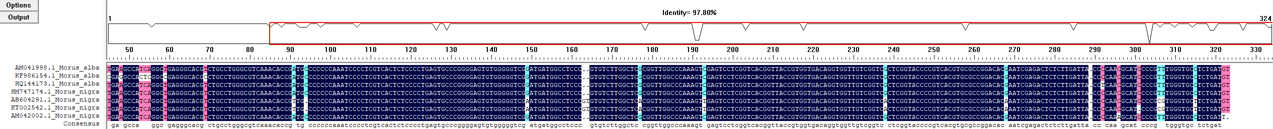
图 3 桑与黑桑ITS2序列比对
桑和华桑相似度98.46%，无连续差异位点，不存在鉴别位点。
图 4 桑与华桑ITS2序列比对
桑和鸡桑相似度98.15%，无连续差异位点，不存在鉴别位点。
图 5 桑与鸡桑ITS2序列比对
桑和吉隆桑相似度97.00%，无连续差异位点，存在12处鉴别位点可以区分。
图 6 桑与吉隆桑ITS2序列比对
桑和蒙桑相似度98.15%，无连续差异位点，不存在鉴别位点。
图 7 桑与蒙桑ITS2序列比对
桑和奶桑相似度98.10%，无连续差异位点，不存在鉴别位点。
图 8 桑与奶桑ITS2序列比对
2、系统进化树
以构属构Broussonetia papyrifera作为外类群得系统进化树图。桑 Morus alba与鸡桑 Morus australis、蒙桑 Morus mongolica、华桑 Morus cathayana、奶桑 Morus macroura、黑桑 Morus nigra、长穗桑 Morus wittiorum、川桑 Morus notabilis聚为一支，无法区分；吉隆桑 Morus serrata在另外一支，可以区分。
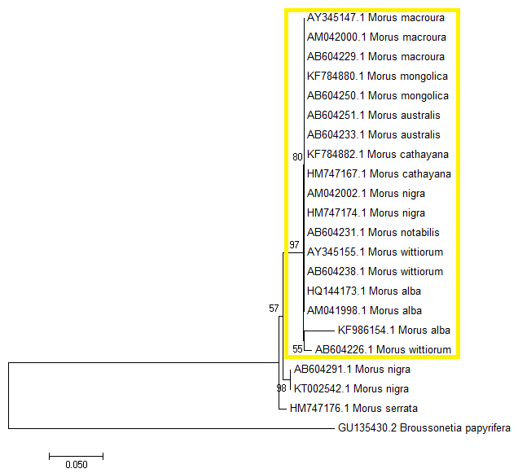
图 9 桑与国产桑属物种ITS2序列系统进化树
（二）psbA-trnH清洗结果
1.相似度与鉴别位点
桑与鸡桑相似度99.49%，无连续差异位点，不存在鉴别位点。
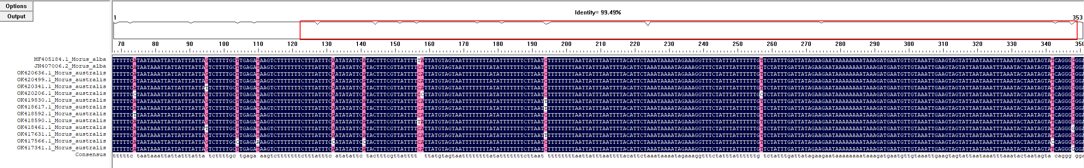
图 10 桑与鸡桑psbA-trnH序列比对
桑与鸡桑相似度99.91%，无连续差异位点，不存在鉴别位点。
图 11 桑与华桑psbA-trnH序列比对
桑与黑桑相似度99.91%，无连续差异位点，不存在鉴别位点。
图 12 桑与黑桑psbA-trnH序列比对
桑与奶桑相似度99.65%，无连续差异位点，不存在鉴别位点。
图 13 桑与奶桑psbA-trnH序列比对
2、系统进化树
桑 Morus alba与鸡桑 Morus australis、华桑 Morus cathayana、黑桑 Morus nigra、奶桑Morus_macroura聚为一支，无法区分。
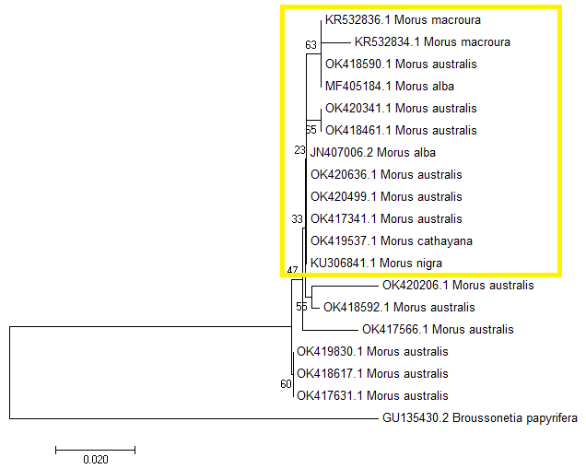
图 14 桑与国产桑属物种psbA-trnH序列系统进化树
四、清洗结论
从植物学角度分析：
ITS2可以区分桑 Morus alba与长穗桑 Morus wittiorum、川桑 Morus notabilis、吉隆桑 Morus serrata。
psbA-trnH无法区分桑属内物种。

